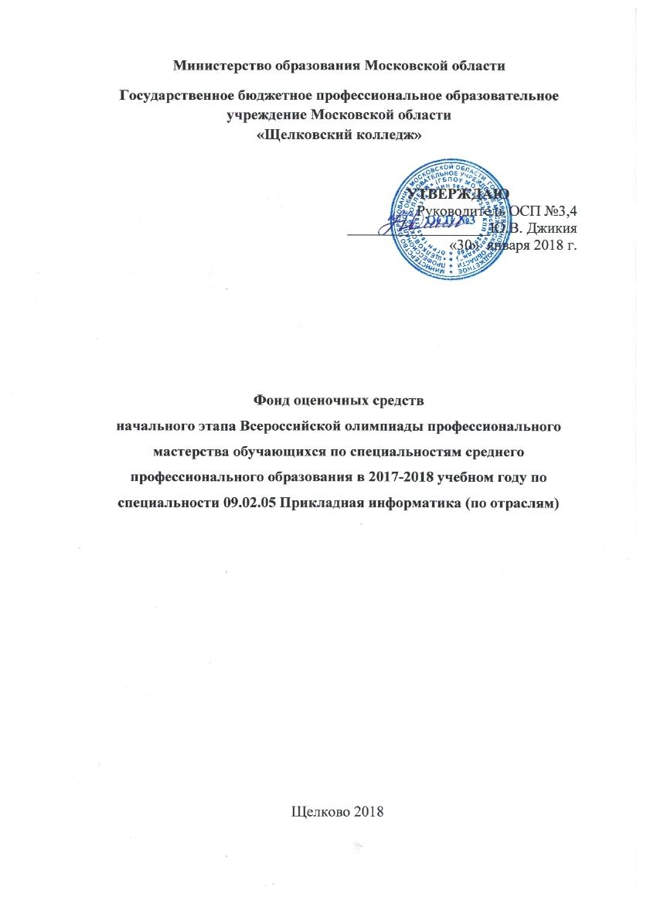
Министерство образования Московской области
Государственное бюджетное профессиональное образовательное учреждение Московской области
«Щелковский колледж»

УТВЕРЖДАЮ
Руководитель ОСП №3,4
___________________Ю.В. Джикия
«30» января 2018 г.

Фонд оценочных средств
начального этапа Всероссийской олимпиады профессионального мастерства обучающихся по специальностям среднего профессионального образования в 2017-2018 учебном году по специальности 09.02.05 Прикладная информатика (по отраслям)

Щелково 2018

РАССМОТРЕНО
и рекомендовано на заседании предметной комиссии прикладной информатики и средств связи
Протокол №27 от 29.01.2018 г.

Фонд оценочных средств начального этапа Всероссийской олимпиады профессионального мастерства обучающихся по специальностям среднего профессионального образования в 2017-2018 учебном году по специальности 09.02.05 "Прикладная информатика (по отраслям)" составлено на основе Федерального государственного образовательного стандарта
Организация-разработчик: ГБПОУ МО «Щелковский колледж» ОСП №3.
Разработчики:
Полякова С.Н. – преподаватель специальных дисциплин ГБПОУ МО «Щелковский колледж» ОСП №3
Солодова Д.С. - преподаватель ГБПОУ МО «Щелковский колледж» ОСП №3
Гайдуков И.М. - – преподаватель специальных дисциплин ГБПОУ МО «Щелковский колледж» ОСП №3

СПЕЦИФИКАЦИЯ ФОНДА ОЦЕНОЧНЫХ СРЕДСТВ

1. Назначение Фонда оценочных средств
1.1. Фонд оценочных средств (далее – ФОС) - комплекс методических и оценочных средств, предназначенных для определения уровня сформированности компетенций участников Всероссийской олимпиады профессионального мастерства, обучающихся по специальностям среднего профессионального образования (далее – Олимпиада). ФОС является неотъемлемой частью методического обеспечения процедуры проведения Олимпиады, входит в состав комплекта документов организационно-методического обеспечения проведения Олимпиады. Оценочные средства – это контрольные задания, а также описания форм и процедур, предназначенных для определения уровня сформированности компетенций участников олимпиады. 1.2. На основе результатов оценки конкурсных заданий проводятся следующие основные процедуры в рамках Всероссийской олимпиады профессионального мастерства: - процедура определения результатов участников, выявления победителя олимпиады (первое место) и призеров (второе и третье места); - процедура определения победителей в дополнительных номинациях.

2. Документы, определяющие содержание Фонда оценочных средств
2.1. Содержание Фонда оценочных средств определяется на основе и с учетом следующих документов:
Федерального закона от 29 декабря 2012 г. № 273-ФЗ «Об образовании в Российской Федерации»;
приказа Министерства образования и науки Российской Федерации от 14 июня 2013 г. № 464 «Об утверждении Порядка организации и осуществления образовательной деятельности по образовательным программам среднего профессионального образования»;
приказа Министерства образования и науки Российской Федерации от 29 октября 2013 г. № 1199 «Об утверждении перечня специальностей среднего профессионального образования»; приказа Министерства образования и науки РФ от 18 ноября 2015 г. № 1350 «О внесении изменений в перечни профессий и специальностей среднего профессионального образования, утвержденные приказом Министерства образования и науки Российской Федерации от 29 октября 2013 г. № 1199»;
регламента организации и проведения Всероссийской олимпиады профессионального мастерства обучающихся по специальностям среднего профессионального образования, утвержденного директором ФГБУ «Федеральный институт оценки качества образования» С.Н. Пономаренко 22 декабря 2016 года и согласованного с директором Департамента государственной политики в сфере подготовки рабочих кадров и ДПО Минобрнауки России Н.М. Золотаревой 26 декабря 2016 года;
приказа Министерства образования и науки Российской Федерации от 28 июля 2014 г. № 849 «Об утверждении федерального государственного образовательного стандарта среднего профессионального образования по специальности 09.02.01 «Компьютерные системы и комплексы»;
приказа Министерства образования и науки Российской Федерации от 13 августа 2014 г. № #1001 «Об утверждении федерального государственного образовательного стандарта среднего профессионального образования по специальности 09.02.05 «Прикладная информатика (по отраслям)»;
приказа Министерства труда и социальной защиты РФ от 18.11.2013 №679н "Об утверждении профессионального стандарта «Программист»;
приказа Министерства труда и социальной защиты РФ от 17.09.201 №647н "Об утверждении профессионального стандарта «Администратор баз данных»;
Регламента Финала национального чемпионата «Молодые профессионалы» (WORLDSKILLS RUSSIA)

3. Подходы к отбору содержания, разработке структуры оценочных средств
3.1. Программа конкурсных испытаний Олимпиады предусматривает для участников выполнение заданий двух уровней.
Задание 1 - Оценка знаний по специальности 09.02.05 Прикладная информатика (по отраслям).
Задание 2 - Оценка умений и опыта практической деятельности

3.2. Содержание и уровень сложности предлагаемых участникам заданий соответствуют федеральным государственным образовательным стандартам СПО, учитывают основные положения соответствующих профессиональных стандартов, требования работодателей к специалистам среднего звена.

ПРИМЕРНОЕ КОМПЛЕКСНОЕ ЗАДАНИЕ
Структурно комплексное задание содержит два задания, из которых одно задание носит теоретический характер, а второе задание ориентировано на решение прикладных практических задач.
Задание 1 - Оценка знаний по специальности 09.02.05 Прикладная информатика (по отраслям).
Задание 2 - Оценка умений и опыта практической деятельности
Согласно утвержденному регламенту, суммарное количество баллов за правильное выполнение всех заданий – 100 баллов.

Задание 1. Тестирование

Максимальное количество баллов за выполнение данного задания – 30 баллов. Время, отведенное на выполнение данного задания – 2 учебных часа.
Предлагаемое для выполнения участнику тестовое задание включает 2 части - инвариантную и вариативную, всего 60 вопросов следующих типов:
- закрытого типа (с выбором варианта ответа) имеющих 4 варианта ответа;
- открытого типа;
- вопросы на соответствие;
- вопросы на установление последовательности.
Ниже приведена структура тестового задания (Таблица 1) и часть примерного варианта задания (Таблица 2).

Таблица 1. Структура тестового задания

№ п\п | Наименование темы вопросов | Кол-во вопросов | Формат вопросов
 |  |  | Выбор ответа | Открытая форма | Вопрос на соответствие | Вопрос на установление послед. | Макс.  балл
 | Инвариантная часть тестового задания
1 | Информационные технологии в профессиональной деятельности | 6 | 2 | 2 | 1 | 1 | 3
2 | Оборудование, материалы, инструменты | 6 | 1 | 2 | 2 | 1 | 3
3 | Системы качества, стандартизации и сертификации | 6 | 1 | 1 | 2 | 2 | 3
4 | Охрана труда, безопасность жизнедеятельности, безопасность окружающей среды | 6 | 1 | 2 | 2 | 1 | 3
5 | Экономика и правовое обеспечение профессиональной деятельности | 6 | 2 | 2 | 1 | 1 | 3
 | ИТОГО: | 30 |  |  |  |  | 15
 | Вариативный раздел тестового задания.
1 | Операционные системы и среды | 6 | 1 | 1 | 2 | 2 | 3
2 | Обработка отраслевой информации | 6 | 1 | 2 | 2 | 1 | 3
3 | Разработка, внедрение и адаптация программного обеспечения отраслевой направленности | 6 | 2 | 2 | 1 | 1 | 3
4 | Сопровождение и продвижение программного обеспечения отраслевой направленности | 6 | 1 | 2 | 2 | 1 | 3
5 | Обеспечение проектной деятельности | 6 | 1 | 1 | 2 | 2 | 3
 | ИТОГО: | 30 |  |  |  |  | 15
 | ИТОГО: | 60 |  |  |  |  | 30

Таблица 2. Часть примерного варианта задания

№ | Тип вопроса | Вопрос | Варианты ответов
 | Расположите варианты ответов в правильной последова-тельности | Расположите носители информации по увеличению их возможной емкости. | 1: CD  2: FDD  3: HDD  4: DVD  5. Blu-Ray Disc
 | Выберите один ответ | Сверхурочная работа - это | - Работа по новому трудовому договору.  - Работа в период после нормы рабочего времени, по тому же договору, что и основная работа.  - Работа в период после нормы рабочего времени, по дополнительному договору.  - Работа в основной период рабочего времени по дополнительному договору.
 | Выберите один ответ | С данными каких форматов не работает MS Excel: | - Текстовый  - Числовой  - Денежный  - Работает со всеми перечисленными форматами данных
 | Выберите один ответ | Стандартный интерфейс ОС Windows не имеет | - Справочной системы  - Элементы управления (свернуть, развернуть, скрыть и т.д.)  - Строки ввода команды  - Правильных ответов нет
 | Выберите один ответ | В текстовом редакторе MS Word основными параметрами при задании шрифта являются… | - Шрифт, гарнитура, размер, начертание  - Отступ, интервал, выравнивание  - Поля, ориентация  - Стиль, шаблон
 | Вставьте пропущенное слово | Совокупность взаимосвязанных видов деятельности, преобразующих входы в выходы (входные элементы в выходные) в соответствии с терминологией ИСО 9000, называется _____________
 | Вставьте пропущенное слово | Степень реализации запланированной деятельности и достижения запланированных результатов - это _____________________
 | Расположите варианты ответов в правильной последова-тельности | Определить последовательность уровней модели OSI сверху вниз: | 1.Сетевой  2.Представительский  3.Канальный  4.Прикладной  5.Физический  6.Транспортный  7.Сеансовый.
 | Выберите один ответ | Как принято называть блок данных формируемых протоколом IP?  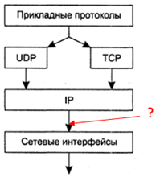 | - Кадр  - Сегмент  - Поток  - Пакет
 | Установите соответствие | Установите соответствие  1.  2.  3.  4. | А. Экранированная витая пара  Б. Оптоволоконный  В. Неэкранированная витая пара  Г. Коаксиальный

Задание 2. Решение практической задачи.
Максимальное количество баллов за выполнение данного задания – 70 баллов.
Время, отведенное на выполнение данного задания – 4 учебных часа.

В рамках разработки информационной системы предлагается ER-модель Базы Данных и ее описание.
Задание включает в себя следующие задачи:

Задача 1:
Используя ER-model, необходимо выбрать средство хранения данных из предложенных на Вашем ПК и создать базу данных.
Задачи:
- Определить связи между сущностями.
- Определить тип данных для каждого атрибута всех таблиц.
- Определить формат поля для атрибутов с логическим типом данных.
- Определить маски ввода для атрибутов связанных с датами и телефонами.
- Определить размеры полей для атрибутов.
- Заполнить таблицы БД начальными данными.

Задача 2:
Используя любое инструментальное средство разработки оконных приложений или WEB-разработки, необходимо создать клиентское приложение с возможностью работы с базой данных созданной в предыдущем задании.
Задачи:
- Реализовать возможность вывода информации из БД через формы.
- Реализовать возможность ввода информации в БД через формы.
- Реализовать возможность редактирования информации в БД через формы.
- Заполнить таблицы БД через приложение, для возможности проверки правильности ввода и редактирования данных через формы приложения.

Примерная ER-модель представлена на схеме 1.

Схема 1. Примерная ER-модель с пояснением атрибутов:

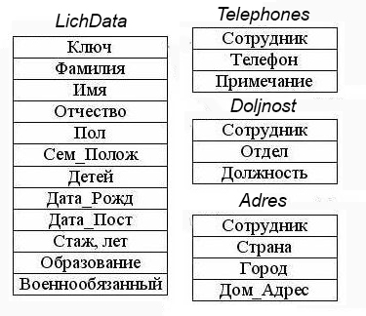

Таблица LichData:
Ключ - Табельный номер сотрудника.
Сем_Полож - Семейное положение сотрудника (в браке или холост).
Дата_Рожд - Дата рождения сотрудника.
Дата_Пост - Дата поступления сотрудника на работу.
Стаж, лет - Общий трудовой стаж сотрудника.
Военнообязанный - Военнообязанность сотрудника.

Теблица Telephones:
Примечание - Тип телефона сотрудника (домашний, рабочий, мобильный).

Таблица Adres:
Дом_Адрес - Улица, дом и квартира сотрудника.

4. Система оценивания выполнения заданий
Оценивание выполнения комплексного задания «Проектирование и разработка базы данных и написание клиентского приложения» осуществляется следующим образом:
1 задача - используя ER-model, необходимо выбрать средство хранения данных из предложенных на Вашем ПК и создать базу данных - 35 баллов;
2 задача – используя любое инструментальное средство разработки оконных приложений, необходимо создать клиентское приложение с возможностью работы с базой данных созданной в предыдущем задании – 35 баллов.
Критерии оценки задачи используя ER-model, необходимо выбрать средство хранения данных из предложенных на Вашем ПК и создать базу данных
№ | Критерии оценки | Количество баллов
1. | Определить связи между сущностями | 0-5-10
2. | Определить тип данных для каждого атрибута всех таблиц | 0-5-10
3. | Определить формат поля для атрибутов с логическим типом данных. | 0-2-4
4. | Определить маски ввода для атрибутов, связанных с датами и телефонами. | 0-2-4
5. | Определить размеры полей для атрибутов. | 0-2-4
6. | Заполнить таблицы БД начальными данными. | 3

По критерию «Определить связи между сущностями» ставится:
10 баллов - все связи и их виды определены правильно.
5 баллов - связи определены правильно, виды связей определены неправильно.
0 баллов - связи и виды связей определены неправильно.
По критерию «Определить тип данных для каждого атрибута всех таблиц» ставится:
10 баллов - все типы данных для каждого атрибута определены правильно.
5 баллов - совершено не более 3 ошибок в определении типов данных для атрибутов.
0 баллов - совершено больше 3 ошибок в определении типов данных для атрибутов.
По критерию «Определить формат поля для атрибутов с логическим типом данных» ставится:
4 балла - формат поля определен для всех атрибутов с логическим типом данных.
2 балла - формат поля определен не для всех атрибутов с логическим типом данных.
0 баллов - формат поля не определен ни для одного атрибута с логическим типом данных.
По критерию «Определить маски ввода для атрибутов, связанных с датами и телефонами» ставится:
4 балла - маски ввода определены для всех атрибутов, связанных с датами и телефонами.
2 балла - маски ввода определены не для всех атрибутов, связанных с датами и телефонами.
0 баллов - маски ввода не определены.
По критерию «Определить размеры полей для атрибутов» ставится:
4 балла - размеры полей определены для всех атрибутов.
2 балла - размеры полей не определены не более чем для 3 атрибутов.
0 баллов - размеры полей не определены более чем для 3 атрибутов.
По критерию «Заполнить таблицы БД начальными данными» ставится:
3 балла - таблицы БД заполнены начальными данными.
0 баллов - таблицы БД не заполнены начальными данными.
Критерии оценки части 2 комплексного задания.
Используя любое инструментальное средство разработки оконных приложений, необходимо создать клиентское приложение с возможностью работы с базой данных созданной в предыдущем задании
№ | Критерии оценки | Количество баллов
7. | Реализовать возможность вывода информации из БД через формы. | 0-5-10
8. | Реализовать возможность ввода информации в БД через формы. | 0-5-10
9. | Реализовать возможность редактирования информации в БД через формы. | 0-5-10
10. | Заполнить таблицы БД, для возможности проверки правильности ввода данных через формы приложения. | 5

По критерию «Реализовать возможность вывода информации из БД через формы» ставится:
10 баллов - информация из БД выводится без ошибок и в полном объеме.
5 баллов - информация из БД выводится с ошибками или не в полном объеме.
0 баллов - информация из БД не выводится.
По критерию «Реализовать возможность ввода информации в БД через формы» ставится:
10 баллов - информация в БД через формы вводится корректно, без ошибок и через отдельную форму.
5 баллов - информация в БД через формы вводится корректно, без ошибок через главную форму.
0 баллов - информация в БД через формы не вводится или вводится с ошибками.

По критерию «Реализовать возможность редактирования информации в БД через формы» ставится:
10 баллов - информация в БД через формы редактируется корректно, без ошибок и через отдельную форму.
5 баллов - информация в БД через формы редактируется корректно, без ошибок через главную форму.
0 баллов - информация в БД через формы не редактируется или редактируется с ошибками.
По критерию «Заполнить таблицы БД, для возможности проверки правильности ввода данных через формы приложения» ставится:
5 баллов - таблицы БД заполнены через формы приложения.
0 баллов - таблицы БД не заполнены через формы приложения.

Оценочная ведомость 1 части комплексного задания (тестирование).

№ Участника по жеребьевке | Количество баллов
1
2
3
4
5
6
7
…….

Председатель жюри
«____» ___________ 2017г. ____________________/А.В. Смирнов/

Члены жюри:
«____» ___________ 2017г. ____________________/А.А. Летуновский
«____» ___________ 2017г. ____________________/А.В. Овчинников
«____» ___________ 2017г. ____________________/Д.И. Белкин

Оценочная ведомость части 2 комплексного задания.
Проектирование и разработка базы данных и написание клиентского приложения

№ Участника по жеребьевке | Критерий №1 | Критерий №2 | Критерий №3 | Критерий №4 | Критерий №5 | Критерий №6 | Критерий №7 | Критерий №8 | Критерий №9 | Критерий №10 | Всего
1
2
3
4
5
6
7
8
9
10
11
12
13
…..

Председатель жюри
«____» ___________ 2017г. ____________________/А.В. Смирнов/
Зам. председателя
«____» ___________ 2017г. ___________________/Т.И. Комова
Члены жюри:
«____» ___________ 2017г. ____________________/А.А. Летуновский
«____» ___________ 2017г. ____________________/А.В. Овчинников
«____» ___________ 2017г. ____________________/Д.И. Белкин

СВОДНАЯ ВЕДОМОСТЬ
оценок результатов выполнения профессионального комплексного задания
отборочного этапа Всероссийской олимпиады профессионального мастерства в 2017-2018 учебном году
по специальности 09.02.05 "Прикладная информатика (по отраслям)"

Дата «_____» _________________20___

№  п/п | Номер  участника,  полученный при жеребьевке | ФИО  участника | Наименование  образовательной организации | Оценка результатов выполнения профессионального комплексного задания  в баллах |  | Итоговая оценка выполнения профессионального комплексного задания | Занятое  место (номинация)
 |  |  |  | Суммарная оценка за выполнение заданий  I уровня | Суммарная оценка за выполнение заданий  2 уровня
1
2
3
4
5
6
7
8
9

Председатель рабочей группы (руководитель  организации –организатора олимпиады) | ____________________________  подпись | ________________________________________  фамилия, инициалы
Председатель жюри | ____________________________  подпись | ________________________________________  фамилия, инициалы
Члены жюри: | ____________________________  подпись | ________________________________________  фамилия, инициалы
 | ____________________________  подпись | ________________________________________  фамилия, инициалы
 | ____________________________  подпись | ________________________________________  фамилия, инициалы

